Методическая разработка «Развитие мелкой моторики рук посредством различных видов деятельности»

Методическая разработка

«Развитие мелкой моторики рук через различные виды деятельности»

Подготовила учитель-логопед:

Новосёлова Лилия Николаевна

Рязань 2015г.

Содержание:

1. Аннотация.

2. Введение.

3. Почему развитие мелкой моторики важно для детей?

4. Опыт работы.

5. Заключение.

1. Аннотация.

Данная методическая разработка раскрывает особенности работы по развитию мелкой моторики рук через различные виды детской деятельности. Методическая разработка может быть интересна педагогам дошкольного образования. Она содержит игры на развитие мелкой моторики. Данная методическая тема разработана с учетом федеральных государственных требований и требований Основной общеобразовательной Программы детского сада.

2. Введение.

Мелкая моторика - одна из сторон двигательной сферы, которая непосредственно связана с овладением предметными действиями, развитием продуктивных видов деятельности, письмом, речью ребенка (М. М. Кольцова, Н. Н. Новикова, Н. А. Бернштейн, В. Н. Бехтерев, М. В. Антропова, Н. А. Рокотова, Е. К. Бережная). Формирование же двигательных функций, в том числе и тонких движений рук, происходит в процессе взаимодействия ребенка с окружающим его предметным миром. Когда мы выполняем точные действия, запястья, совершая необходимые движения в разных плоскостях, регулируют положение наших рук. Маленькому ребенку трудно поворачивать и вращать запястье, поэтому он заменяет эти движения движениями всей руки от плеча. Чтобы мелкие движения были более точными и экономными, чтобы они не требовали от ребенка чрезмерных затрат энергии, ему необходимо постепенно овладевать разными движениями запястья.

В. А. Сухомлинский писал, что «истоки способностей и дарований детей – на кончиках их пальцев. Чем больше уверенности в движениях детской руки, тем тоньше взаимодействие руки с орудием труда, сложнее движения, ярче творческая стихия детского разума. А чем больше мастерства в детской руке, тем ребенок умнее… ».

Цель: развитие мелкой моторики и координации движений рук у детей дошкольного возраста через различные виды деятельности.

Задачи:

1. Совершенствовать предметно – развивающую среду группы для развития мелкой моторики.

2. развивать мелкую моторику пальцев рук у детей посредством дидактических игр и игрушек.

3. Развивать тактильную чувствительность рук детей.

Формы работы :совместная деятельность с детьми; индивидуальная работа с детьми; самостоятельная деятельность детей.

Методы и приёмы:

Правильно подобранные методы и приемы обучения, способствуют развитию мелкой моторики у детей.

1. Пальчиковые игры – развитие речи, творческой деятельности, концентрация внимания, развитие памяти, эмоциональности.

2. Использование лепки из различного материала (пластилин, глина, тесто, использование природного материала; нетрадиционная техника рисования; использование конструктора («Лего», деревянный, металлический), аппликация.

3. Дидактические игры: пазлы, бусы, мозаика, шнуровка.

4. Развитие графомоторных навыков: трафареты, графические диктанты.

3. Почему развитие мелкой моторики важно для детей?

Ученые доказали, что с анатомической точки зрения, около трети всей площади двигательной проекции коры головного мозга занимает проекция кисти руки, расположенная очень близко от речевой зоны. Именно величина проекции кисти руки и ее близость к моторной зоне дают основание рассматривать кисть руки как «орган речи», такой же, как артикуляционный аппарат. В связи с этим, было выдвинуто предположение о существенном влиянии тонких движений пальцев на формирование и развитие речевой функции ребенка. Поэтому, чтобы научить малыша говорить, необходимо не только тренировать его артикуляционный аппарат, но и развивать движения пальцев рук, или мелкая моторика.

Мелкая моторика рук взаимодействует с такими высшими свойствами сознания, как внимание, мышление, оптико-пространственное восприятие (координация, воображение, наблюдательность, зрительная и двигательная память, речь. Развитие навыков мелкой моторики важно еще и потому, что вся дальнейшая жизнь ребенка потребует использования точных, координированных движений кистей и пальцев, которые необходимы, чтобы одеваться, рисовать и писать, а также выполнять множество разнообразных бытовых и учебных действий.

Педагоги и психологи рекомендуют начинать активную тренировку пальцев ребенка уже с восьмимесячного возраста.

4. Опыт работы.

В основе моей работы лежит игра. Для ребенка игра в движении – это способ познания мира. Чем осмысленнее и четче будут детские игровые движения, тем глубже знакомство с миром.

Диагностика степени ловкости пальцев рук старших дошкольников:

- с мячиками - ежиками

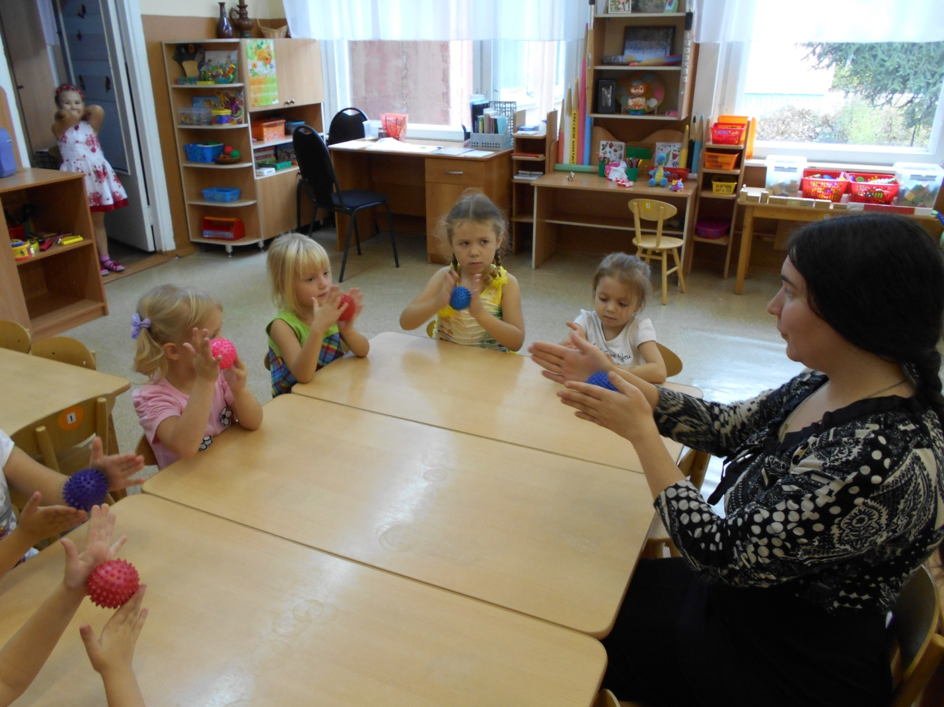

- со счетными палочками

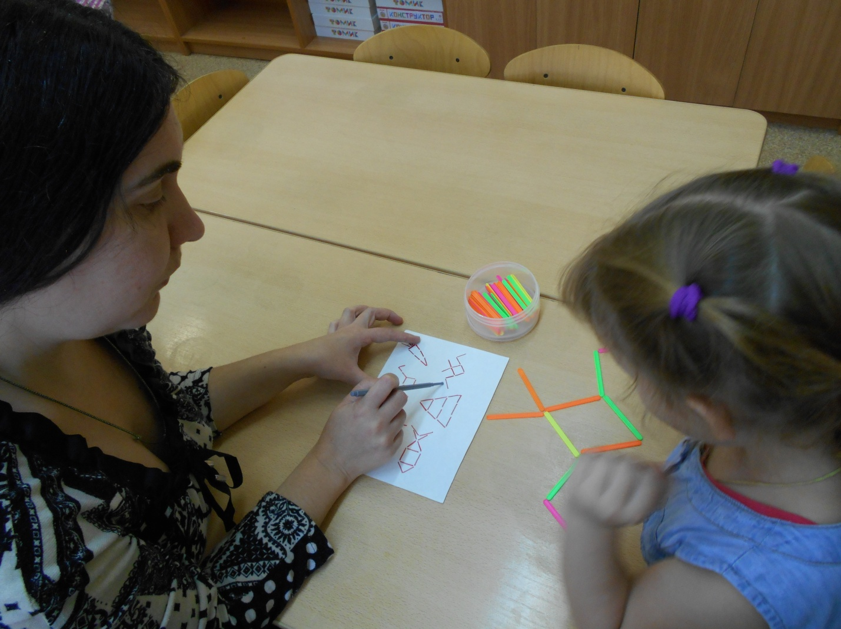

- ручной труд (работа с натуральными материалами:шишки,орехи,крупы ит.д).

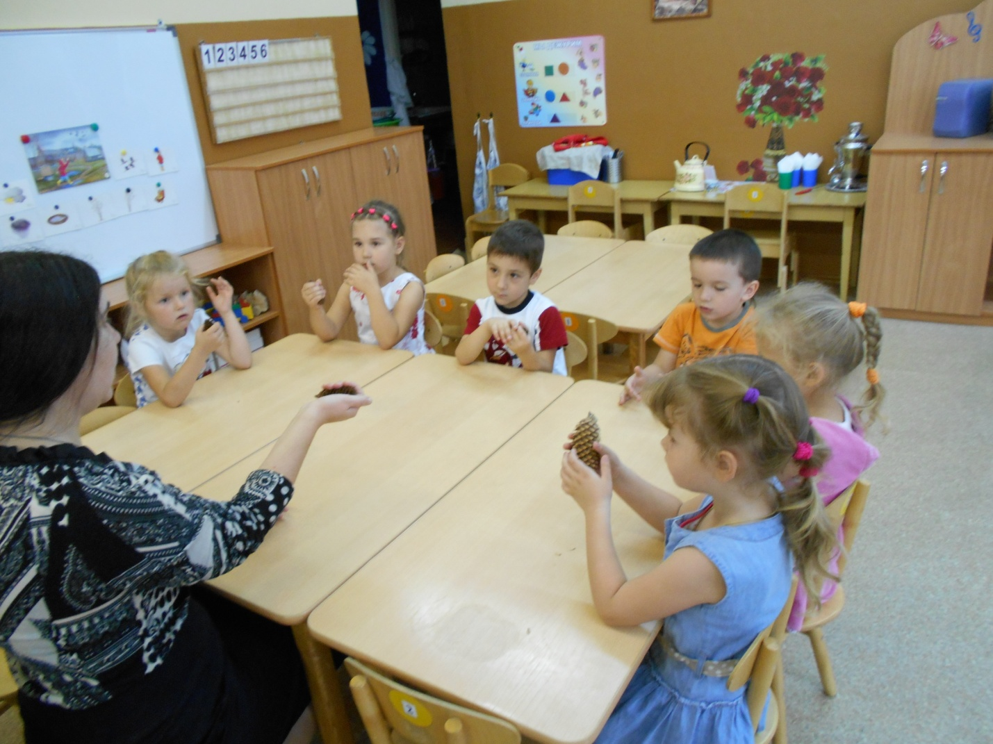

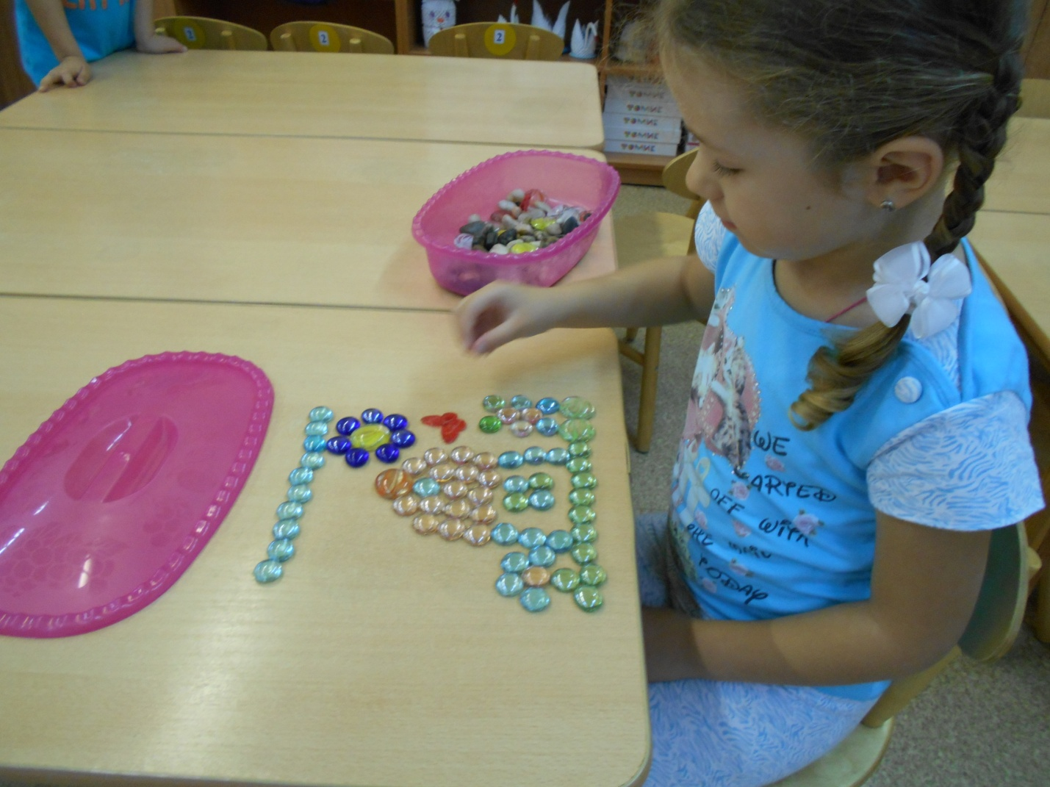

Мои задачи: улучшить координацию движений пальцев рук, улучшить общую двигательную активность ребенка.

Основной метод работы - пальчиковые игры.

«ОСЕННИЕ ЛИСТЬЯ»

Раз, два, три, четыре, пять,

Будем листья собирать.

Листья березы,

Листья рябины,

Листики тополя,

Листья осины,

Листики дуба мы соберем,

Маме осенний букет отнесем. (Загибают пальчики, начиная с большого.)

(Сжимают и разжимают кулачки.)

(Загибают пальчики, начиная с большого.)

(«Шагают» по столу средним и указательными пальчиками.)

«АПЕЛЬСИН»

Мы делили апельсин -

Много нас, а он один.

Эта долька – для ежа,

Эта долька – для стрижа,

Эта долька для утят,

Эта долька – для котят,

Эта долька – для бобра,

А для волка – кожура.

Он сердит на нас – беда!

Разбегайся кто куда! (Двумя руками «держат» предполагаемый апельсин)

(Показывают сначала десять пальцев, а потом один)

(Загибают большой палец руки)

(Загибают указательный палец)

(Загибают средний палец)

(Загибают безымянный палец)

(загибают мизинец)

(Бросают предполагаемую кожуру рукой)

(Делают испуганный вид)

(Делают движения руками в стороны)

«У ЗИНОЧКИ В КОРЗИНОЧКЕ»

У девчушки Зиночки

Овощи в корзиночке:

Вот пузатый кабачок

Положила на бочок,

Перец и морковку

Уложила ловко,

Помидор и огурец.

Наша Зина — молодец! Дети делают ладошки «корзинкой».

Сгибают пальчики, начиная с

большого.

Показывают большой палец.

«ХЛЕБОПЕК»

Булка колосом росла,

Зерном под жерновом была,

А в печи её испек

Добрый мастер – хлебопёк! Дети поднимают руки вверх, покачивают ими влево-вправо.

Вып. упр. «Кормление птиц».

Хлопают одной округлой ладошкой по другой.

Вып. упр. «Поднос».

Поднимают большие пальцы рук.

«ПАЛЬЧИКИ»

В гости к пальчику большому

Приходили прямо к дому:

Указательный и средний,

Безымянный и последний.

Сам мизинчик-малышок

Постучался на порог.

Вместе пальчики — друзья,

Друг без друга им нельзя. Выставляют вверх большие пальцы обеих рук.

Поочерёдно называемые пальцы соединяют с большими на обеих руках одновременно.

Пальцы сжаты в кулак, вверх выставляются только мизинцы.

Кулаки стучат друг о друга.

Ритмичное сжимание пальцев в кулаки.

Во время совместной и самостоятельной деятельности детей используется пальчиковый театр.

Небольшое театрализованное представление способствует развитию не только творческого потенциала, но и речи, так как в них активно задействованы именно пальцы.

Я изготовила пальчиковые куклы для кукольного театра к разным русским народным сказкам.

Лепка также имеет большое значение для укрепления кистей рук и развития мелкой и крупной моторики. Лепка необходима для развития у детей сенсорных и пространственных ощущений, восприятия. Используются различный материал: восковой пластилин, соленое тесто, глина.

Большой интерес для детей представляет конструирование (кубики и различные пазлы, деревянные детали).

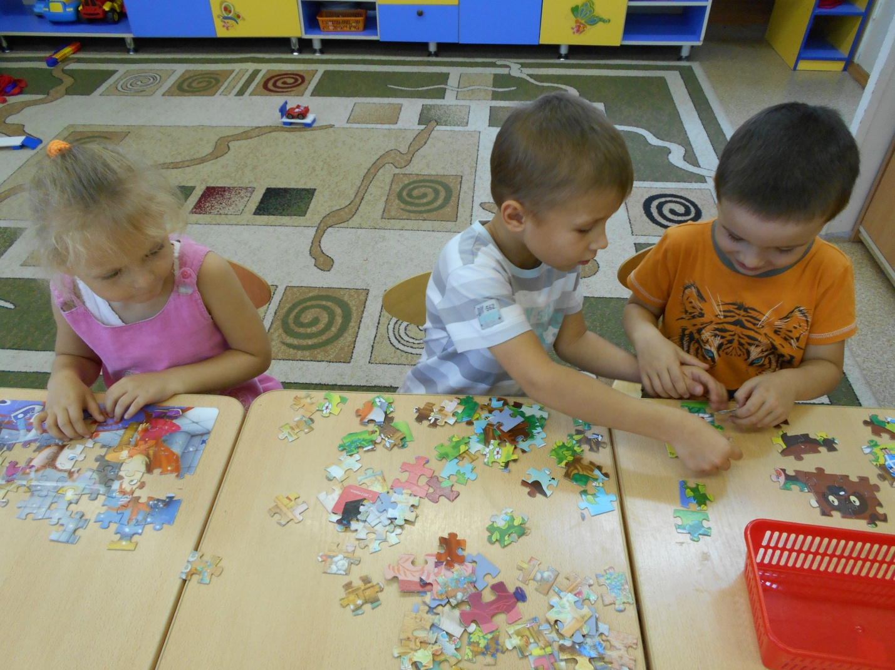

Дети сооружают и разнообразные постройки. Работая с мелкими деталями конструктора, развивается мелкая мускулатура пальцев рук, воображение, творческая активность.

Проводимые упражнения, игры на развитие мелкой моторики я комбинировала с различными видами деятельности. В своей работе я учитывала индивидуальные особенности каждого ребенка, его психофизиологическое развитие.

В конце года проводится итоговая диагностика развития моторики рук и кисти. Результаты показывали положительное влияние систематичной, комплексной работы по развитию мелкой моторики.

5. Заключение

Все виды деятельности по развитию мелкой моторики привлекают детей. Их интригует мотивация задания, интересует процесс работы и радует результат. Развивая мелкую моторику, мы обогащаем и расширяем работу, приобщив детей к разным видам деятельности.

Для совершенствования работы по данной теме я наметила следующие перспективы:

- продолжить работу над развитием мелкой моторики детей;

- пополнять копилку пальчиковых игр.

- следить за новыми разработками, пособиями, литературой в области развития мелкой моторики у детей;

- осуществлять взаимодействие с семьей.